МИНОБРНАУКИ РОССИИ

ФЕДЕРАЛЬНОЕ ГОСУДАРСТВЕННОЕ БЮДЖЕТНОЕ ОБРАЗОВАТЕЛЬНОЕ

УЧРЕЖДЕНИЕ ВЫСШЕГО ОБРАЗОВАНИЯ

«ВОРОНЕЖСКИЙ ГОСУДАРСТВЕННЫЙ УНИВЕРСИТЕТ»

(ФГБОУ ВО «ВГУ»)

Факультет Компьютерных наук

Кафедра технологий обработки и защиты информации

Курсовой проект

Система брони площадок и покупки билетов

«ConcertSpace»

09.03.02 Информационные системы и технологии

Обработка изображений и машинное обучение

Обучающийся ______________ *Янкевич А. А., 3 курс, д/о*

Обучающийся ______________ *Капкин К. А., 3 курс, д/о*

Обучающийся ______________ *Коротеева Е. Д., 3 курс, д/о*

Воронеж 2020

**Содержание**

Введение 3

1 Постановка задачи 4

2 Глоссарий 5

3 Анализ предметной области 7

3.1 Анализ существующих решений 7

4 Анализ задачи 9

4.1 Варианты использования системы 9

4.2 Общая структура системы 11

4.3 Конфигурация системы 12

4.4 Взаимодействие компонентов системы 12

4.5 Взаимодействие в системе 14

4.6 Варианты состояния системы 15

4.7 Действия с системой 17

4.8 Развертывание системы 18

4.9 IDEF0 19

4.10 ER-диаграмма 20

5 Анализ средств реализации 21

6 Воронки конверсии 22

7 Реализация 24

8 Тестирование 31

8.1 Дымовое тестирование 31

8.2 UI тесты 31

8.3 Юзабилити тестирование 33

Заключение 35

**Введение**

В настоящее время выступления любимых артистов вживую являются одним из главных желаний фанатов. Но насколько долго может затянуться организация малоизвестных артистов в небольших городах, если вы собираетесь сотрудничать с крупными площадками? А каков шанс, что с вами будут сотрудничать большие, известные площадки, если вы обыкновенный фанат с редкой возможностью, а не заядлый организатор с многолетним опытом за спиной? А еще мы знаем, что многим хочется маленького, душевного концерта в лофт-студии, а не заполненный Crocus City Hall с тысячной толпой. Для этого мы и создали наш ConcertSpace, для всех тех, кому надоело ждать и хочется чего-то «семейного», душевного и уютного.

Сайт должен облегчать процесс бронирования площадок, продажи билетов и покупки билетов. Основная функциональность сайта должна включать в себя:

* бронирование площадки на выбор
* покупка билетов на предоставляемые концерты
* возможность продажи билетов на сайте
* возможность организации концертов для любого пользователя

Данный групповой проект посвящен разработке такой системы: простой для восприятия человеком, но в то же время выполняющей все необходимые функции.

# Постановка задачи

Данный проект является сервисом, упрощающим бронирование площадок, продажу и покупку билетов на концерты.

Данная система автоматизирует процесс организации и посещения концертов.

Система предназначена для:

* упрощения процесса организации концертов
* продажи и покупки билетов
* получения информации о доступных площадках, включая дату, вместимость, стоимость и доступные параметры для настройки; получения информации о концертах, включая дату, стоимость, описание и возможные виды билетов

Для достижения данной цели были выделены следующие подзадачи:

1. Разработка Front-end части сервиса;
2. Разработка Back-end части сервиса;
3. Создание связи между Front-end и Back-end частями приложения;
4. Разработка базы данных.

# Глоссарий

ВИ - Вариант Использования или Use Case, описание см. <https://ru.wikipedia.org/wiki/>Сценарий_использования.

Система - Сервис помощи создания команды “ConcertSpace”, требования к которому указаны в данном документе.

Фреймворк – программная платформа, определяющая структуру программной системы.

Валидация – проверка вводимых пользователем данным на корректность.

Модерация – процесс контроля действий пользователей на соответствие принципам ресурса.

Клик – нажатие левой клавишей мыши на объект.

Front-end – клиентская сторона пользовательского интерфейса к программно-аппаратной части сервиса.

Back-end - программно-аппаратная часть сервиса.

REST API – это стиль архитектуры программного обеспечения для построения распределенных масштабируемых веб-сервисов.

Github – крупнейший веб-сервис для хостинга IT-проектов и их совместной разработки.

Веб-сервис, интернет-сервис, система, веб-приложение, проект - идентифицируемая уникальным веб-адресом (URL-адресом) программная система со стандартизированными интерфейсами, а также HTML-документ сайта, отображаемый браузером пользователя.

Контент – наполнение веб-страницы.

# Анализ предметной области

## Анализ существующих решений

Event Hall

Является самой популярной и большой площадкой проведения концертов в городе Воронеже. На главной странице видна афиша ближайших мероприятий, но нет никакой информации для организаторов. При внимательном изучении страницы, можно найти кнопку «Организаторам», которая переносит на не кликабельный список номеров и почт, что значительно усложняет процесс организации.

Так же стоит заметить, что площадка Event Hall имеет вместимость в семь тысяч человек, что сразу же ставит крест на более-менее малоизвестных в Воронеже исполнителях.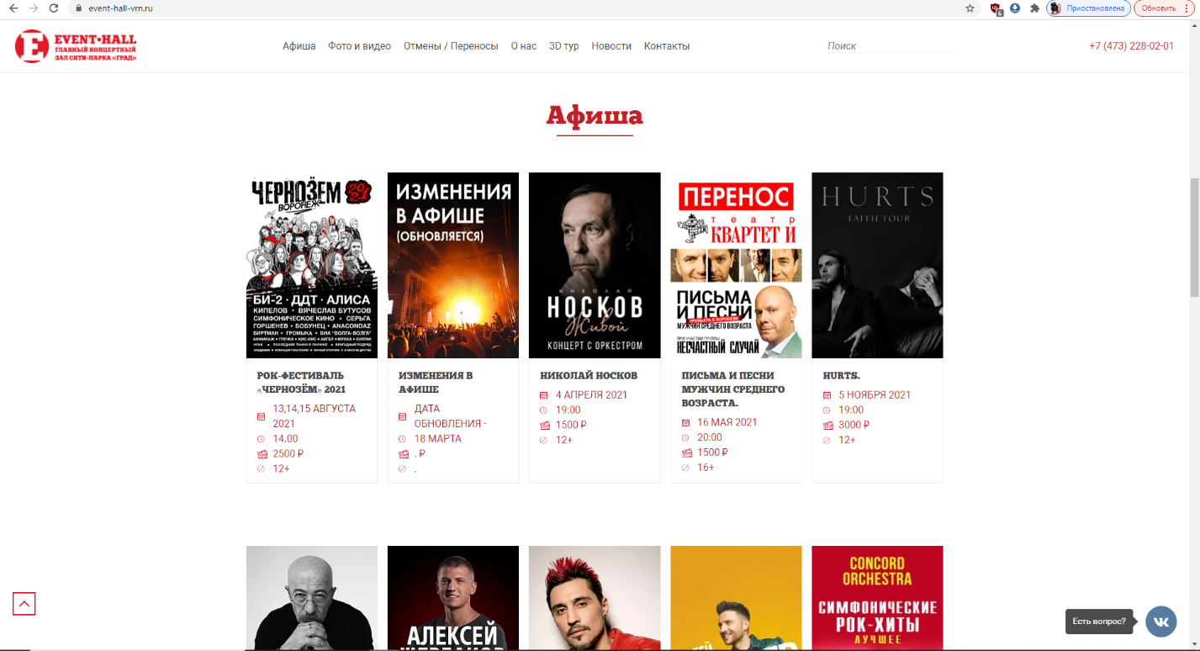

Рисунок 1 – Домашняя страница площадки EventHall

**Кассир.ру**

Всероссийский сервис по продаже билетов на различные мероприятия. Осуществляет продажу билетов не только на концерты, но и на другие культурные мероприятия во всех крупных городах России. На сайте достаточно трудно найти информация для организаторов, при достаточно внимательном изучении веб-страницы можно найти обозначенную мелким шрифтом кнопку «Организаторам», находящуюся в footer-e домашней страницы. Также стоит отметить, что круг лиц, имеющих шанс сотрудничать с веб-сервисом, ограничивается критериями, прописанными на странице «Организатором», что делает невозможным организацию концертов малоизвестных исполнителей волонтерами «фанатского фронта».

На домашней странице сервиса помещен огромный баннер одного из мероприятий, что отвлекает внимание от других доступных вариантов.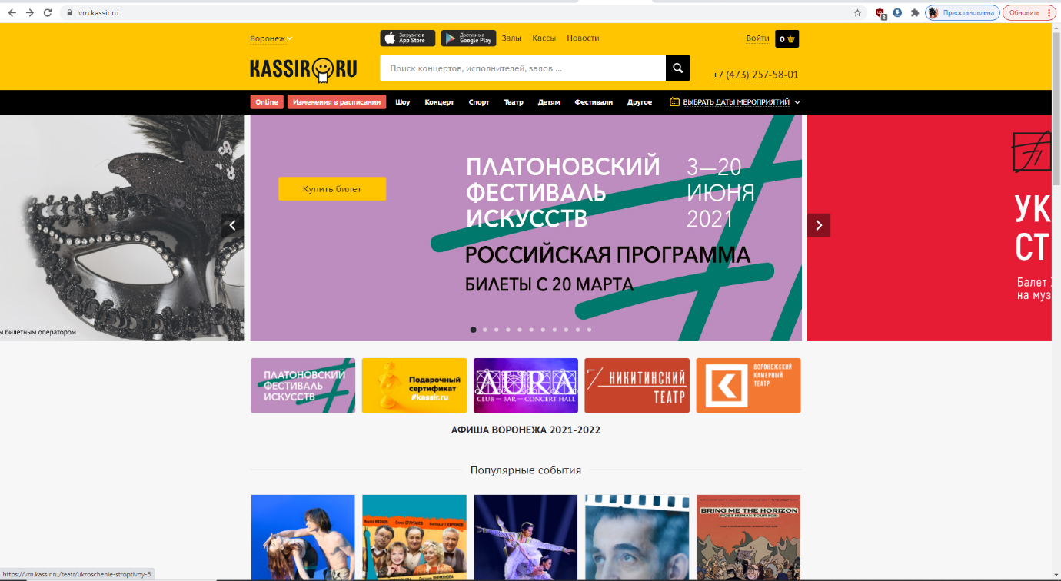

Рисунок 2 – Домашняя страница сервиса продажи билетов Кассир.ру

**Event Catalog**

Первая ссылка, выскакивающая при Google-запросе «Площадки под концерты» - веб-сервис помощи организации концертов Event Catalog. Хотелось бы отметить, что домашняя страница сайта выглядит сумбурной и совершенно не удобной для пользователя: мелкий шрифт, непонятная навигация, трудно разобраться, как именно осуществить поиск и бронирование. Пролистнуть ниже домашнюю страницу можно увидеть доступные в выбранном городе площадки, сначала можно подумать, что карточки совершенно не кликабельны, ведь переход не осуществляется ни при нажатии на название, ни при попытке развернуть краткое описание площадки. Переход можно осуществить при нажатии на маленькую иконку, расположенную рядом с названием, что совершенно не очевидно для обычного пользователя.

Также стоит отметить, что сервис не предоставляет услуги продажи билетов на мероприятия, а лишь сдает площадки под бронирование.

Рисунок 3 – Домашняя страница веб-сервиса Event Catalog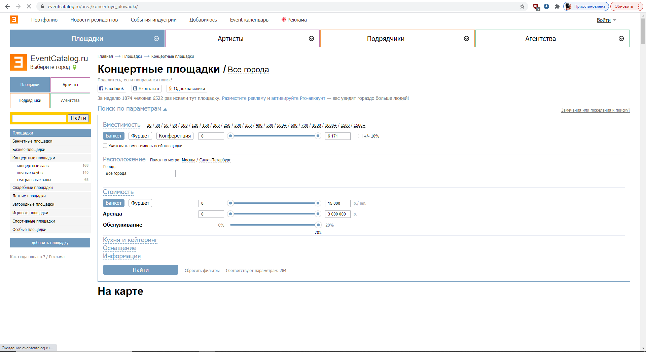

Живой концерт любимого исполнителя – одно из самых важных и долгожданных событий в жизни любого фаната. К сожалению, организация такого мероприятия не всегда легка и доступна, особенно в малых городах или для малоизвестных артистов. Мы создали ConcertSpace для того, чтобы любой, будь то профессиональный организатор или обычный фанат, имели возможность организовывать и продавать не просто живые выступления, а по-настоящему домашние и теплые фанатские встречи.